Скоро обновленные Школьное озеро и Быково болото встретят отдыхающих
27.08.2024
27.08.2024
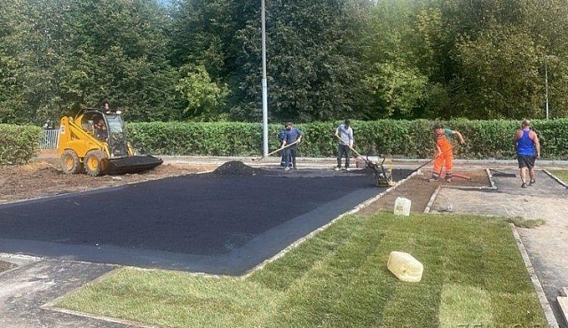
Завершается комплексное благоустройство двух знаковых объектов Зеленограда 2024 года.
Как рассказал заместитель префекта Зеленоградского округа Олег Панин, Школьное озеро выполнено на 94%. В работе остаются устройство волейбольных площадок, резинового и травяного покрытия на площадках, ремонт моста, устройство проезда и оснований под беседки, а также некоторые другие работы.
Быково болото завершено на 87%. Специалистам осталось уложить новое покрытие площадок, газон, асфальт перед подъездами корпусов 160 и 162, а также устроить дорожно-тропиночную сеть.
Фото: zelao.ru

Адрес страницы: http://zelao.mos.ru/presscenter/news/detail/12537615.html
Префектура Зеленоградского административного округа города Москвы

